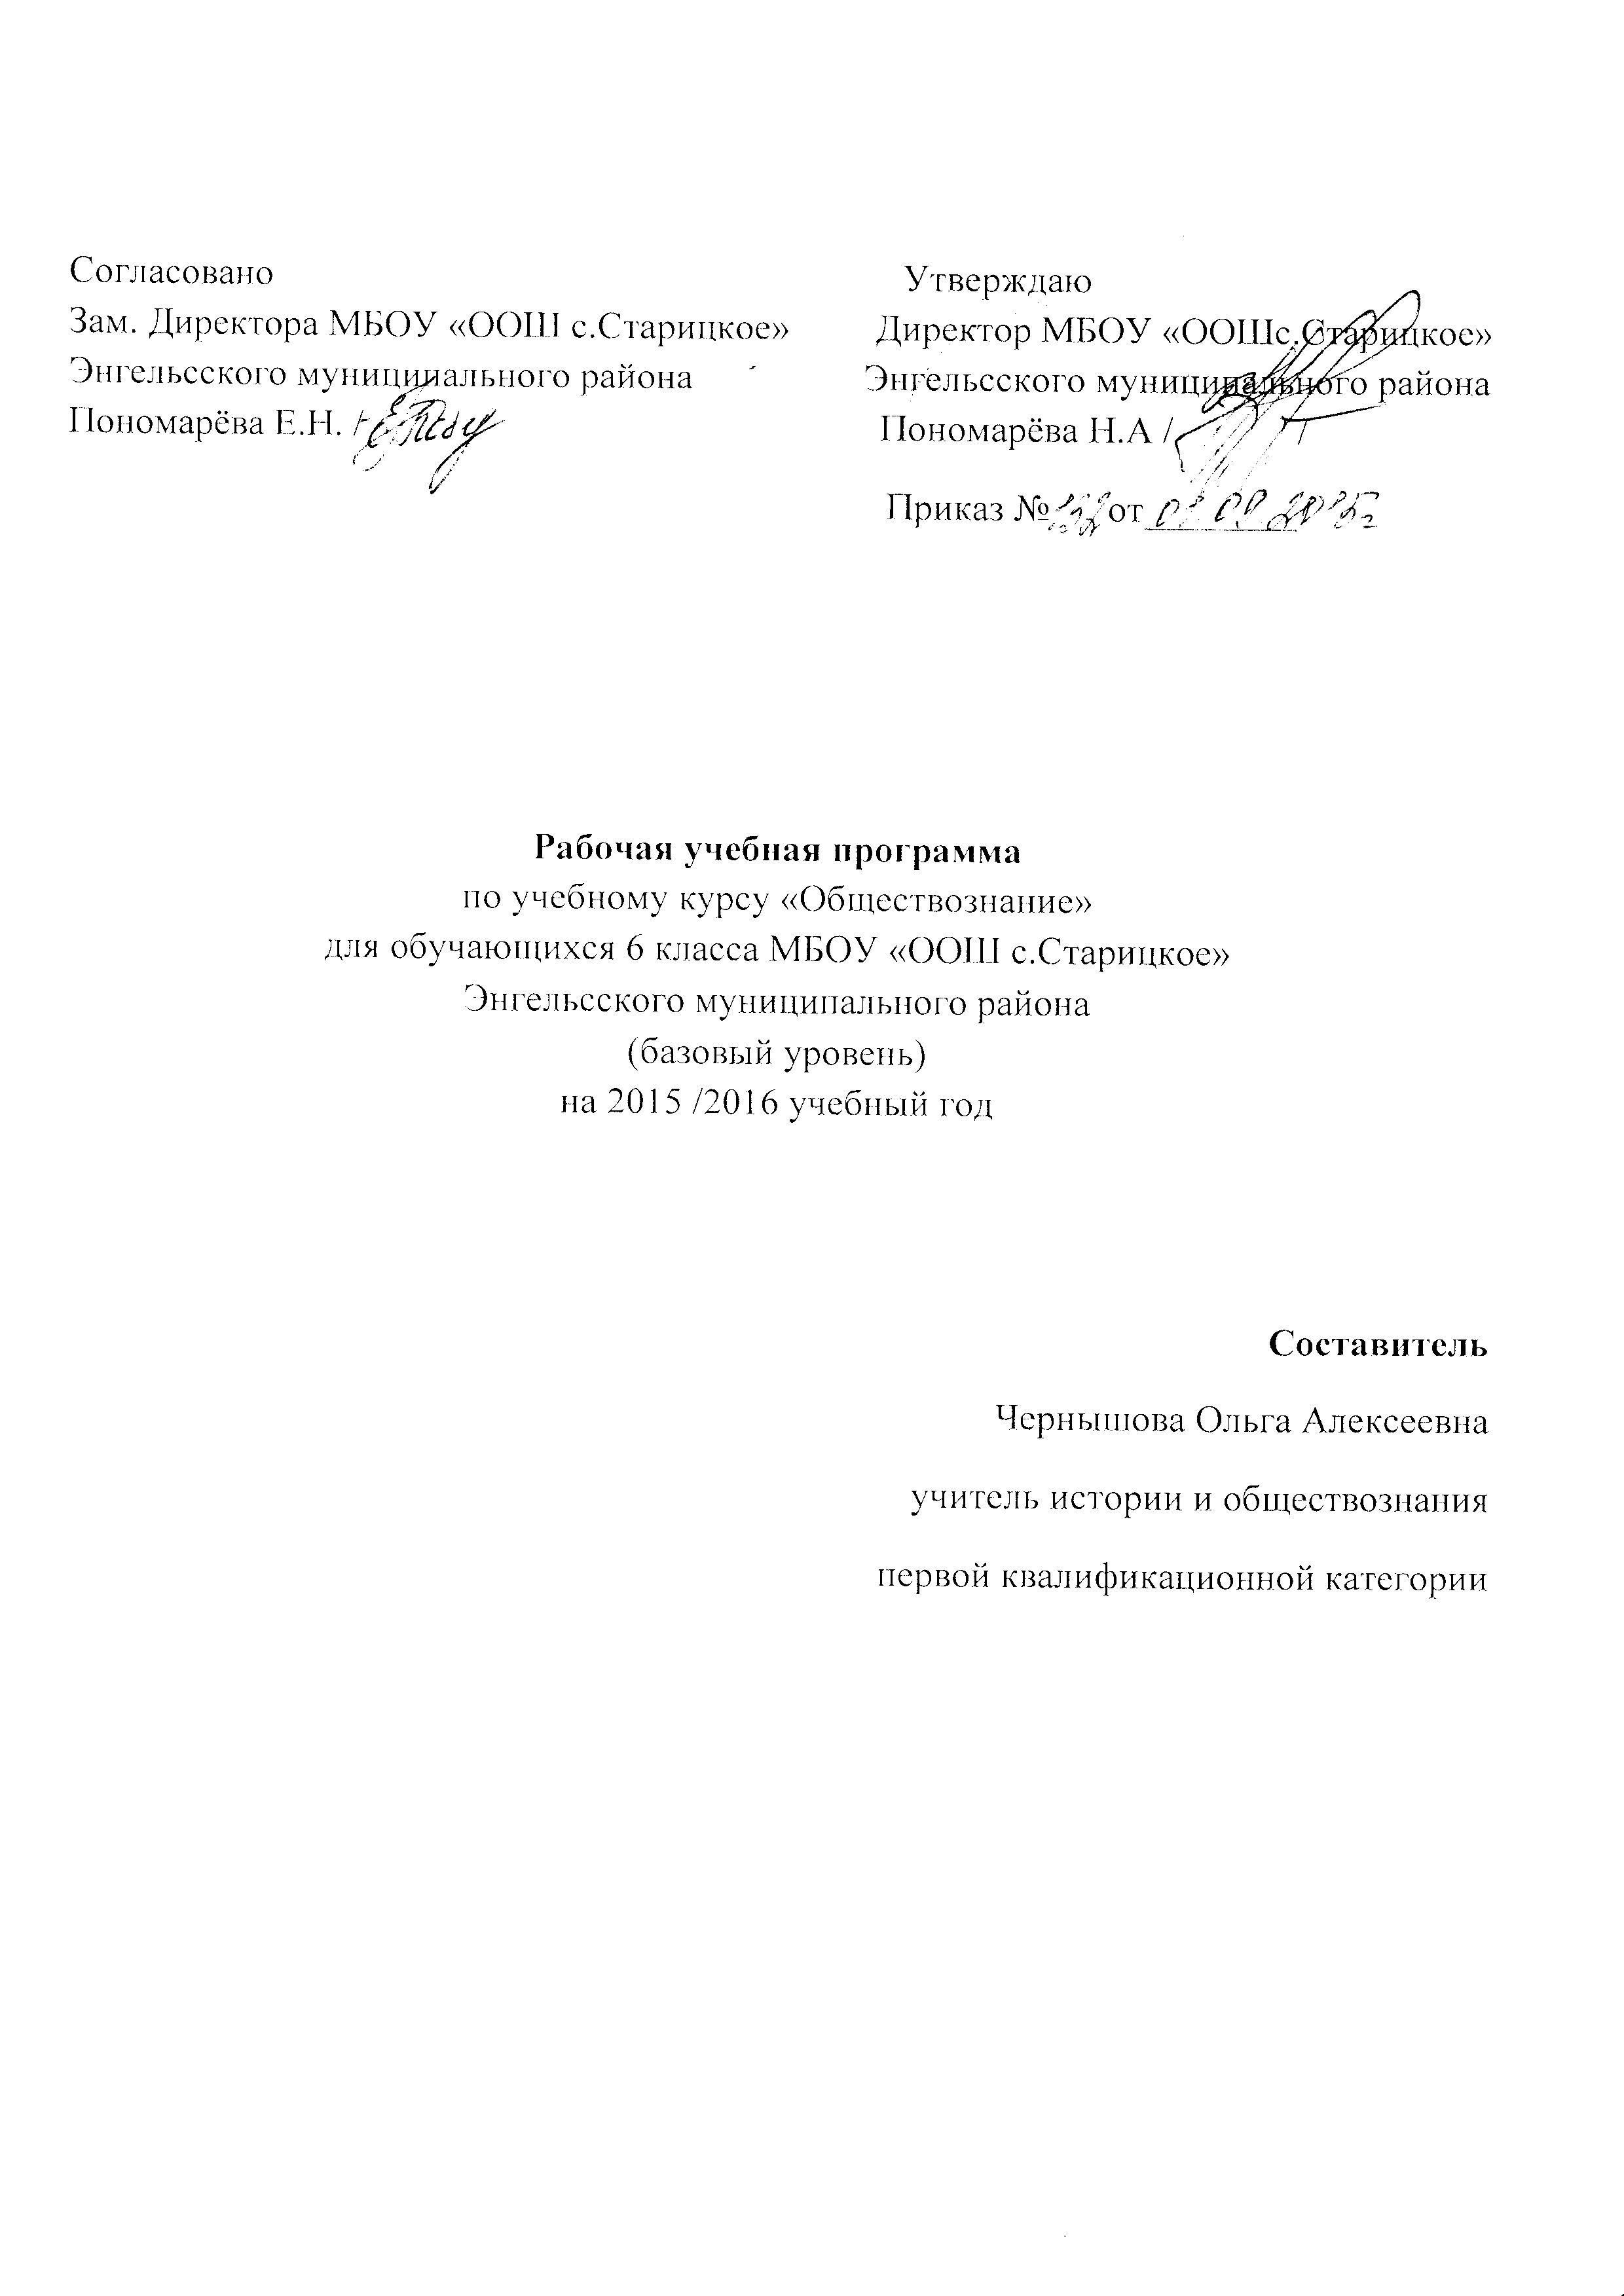
Пояснительная записка

Программа по обществознанию составлена на основе федерального компонента Государственного стандарта основного общего образования. Предлагаемая программа представляет содержание обществоведческого курса, ядром которого является обязательный минимум содержания обществоведческого образования для основной школы. Рабочая программа составлена на основе авторской программы под редакцией Л.Н. Боголюбова. 5 – 11 классы. М.: Просвещение. 2011
Программа предназначена для изучения обществознания в 6 классе в течение 34 часов.
МБОУ «ООШ с. Старицкое» реализует права граждан на образование, гарантирует общедоступность и бесплатное начальное общее, основное общее образование.

Цель реализации основной образовательной программы основного общего образования — формирование у обучающихся целостного представления о мире, гражданской ответственности и правового самосознания, духовной культуры, самостоятельности, развития их склонностей, интересов и способности к социальному самоопределению.
Задачи:
•повышение мотивации обучения через активизацию познавательной деятельности, развитие творческих способностей детей;
• обеспечение условий для воспитания, становления и формирования личности обучающегося, для развития его склонностей, интересов и способности к социальному самоопределению и адаптации к жизни в обществе;
• формирование навыков самостоятельной учебной деятельности;
•социализация личности выпускника основной школы с учётом индивидуальных потребностей;
•создание условий, гарантирующих охрану и укрепление физического и психического здоровья обучающихся;
•создание условий для воспитания гражданственности, трудолюбия, уважения к правам и свободам человека, любви к Родине, семье, окружающей природе;
•создание условий для осознанного выбора профессии;
• организация интеллектуальных, творческих соревнований и проектной деятельности с элементами исследовательской;
• обеспечение планируемых результатов по освоению целевых установок, приобретению знаний, умений, навыков, компетенций и компетентностей, определяемых личностными, семейными, общественными, государственными потребностями и возможностями обучающихся.
Модель выпускника основной школы
-любящий свой край и своё Отечество, знающий русский и родной язык, уважающий свой народ, его культуру и духовные традиции;
-осознающий и принимающий ценности человеческой жизни, семьи, гражданского общества, многонационального российского народа, человечества;
-активно и заинтересованно познающий мир, осознающий ценность труда, науки и творчества;
-умеющий учиться, осознающий важность образования и самообразования для жизни и деятельности, способный применять полученные знания на практике;
-социально активный, уважающий закон и правопорядок, соизмеряющий свои поступки с нравственными ценностями, осознающий свои обязанности перед семьёй, обществом, Отечеством;
-уважающий других людей, умеющий вести конструктивный диалог, достигать взаимопонимания, сотрудничать для достижения общих результатов;
- осознанно выполняющий правила здорового и экологически целесообразного образа жизни, безопасного для человека и окружающей его среды.

Целями курса являются:
- создание условий для социализации личности;
- формирование научных представлений, которые составляют первоначальные основы нравственной, правовой, экономической, политической и экологической культуры;
- содействие воспитанию гражданственности, ориентации учащихся на гуманистические, демократические ценности;
- развитие умений ориентироваться в потоке разнообразной информации и типичных жизненных ситуациях.

Перечисленные познавательные и практические задания предполагают использование компьютерных технологий для обработки, передачи информации, презентации результатов познавательной и практической деятельности.
Формы уроков: защита проектов, деловая игра, практикумы, уроки контроля, презентации, лекции и др.
Производится корректировка программы с учетом особенностей образовательного учреждения и особенностей учащихся 6 класса.

Требования к уровню подготовки обучающихся.

Программа предусматривает формирование у учащихся общеучебных умений и навыков, универсальных способов деятельности и ключевых компетенций. В этом направлении приоритетами для учебного предмета «Обществознание» на этапе основного общего образования являются:
1.Умение сознательно организовывать свою познавательную деятельность.
2.Владение такими видами публичных выступлений, как высказывание, монолог, дискуссия; следование этическим нормам и правилам ведения диалога.
3.Выполнение познавательных и практических заданий, в том числе с использованием проектной деятельности, на уроках и в доступной социальной практике, рассчитанных на:
- использование элементов причинно-следственного анализа;
- исследование несложных реальных связей и зависимостей;
- определение сущностных характеристик изучаемого объекта;
- выбор верных критериев для сравнения, сопоставления,
оценки объектов;
- поиск и извлечение нужной информации по заданной теме;
- объяснение изученных положений на конкретных примерах;
- определение собственного отношения к явлениям современной жизни, формулирование своей точки зрения.

